ไผ่รวก
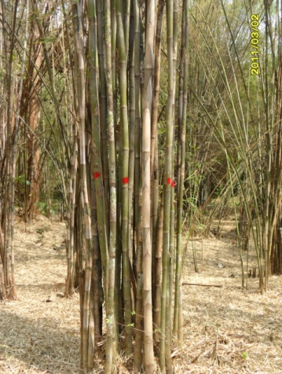
ชื่อสามัญ : ตีโย ไผ่รวก ไม้รวก รวก (ภาคกลาง) ฮวก (ภาคเหนือ) สะลอม (ซาน-แม่ฮ่องสอน)
ชื่อวิทยาศาสตร์ : Thysostachys siamensis Gamble.
วงศ์ : Gramineae
ลักษณะ ไผ่รวกเป็นไผ่ขนาดเล็ก-กลาง ลำมีเส้นผ่านศูนย์กลาง 2-4 ซม.
ความสูงประมาณ 7-15 ซม.
การขยายพันธุ์ การเพาะเมล็ด การแยกเหง้า
การใช้ประโยชน์ ต้น ปลูกเป็นแนวรั้วบ้าน
ลำ ใช้ก่อสร้าง ทำไม้ค้ำยัน ไม้ค้างผักผลไม้ ไม้ปักหลักเลี้ยงหอย เครื่องจักสาน
ในด้านอุตสาหกรรมเหมาะสำหรับใช้ทำเยื่อกระดาษมีเยื่อยาวเหมาะสำหรับ
ทำกระดาษห่อของ กระดาษพิมพ์และการดาษเขียนหนังสือ
หน่อ เป็นอาหารใช้ต้มจิ้มน้ำพริกใส่ในแกงและซุปหน่อไม้
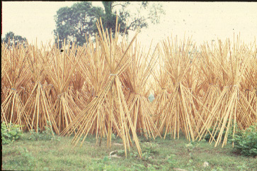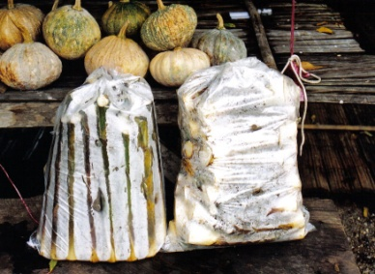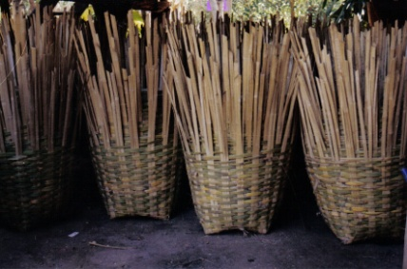

อ้างอิง
กลุ่มงานพัฒนาและถ่ายทอดเทคโนโลยี สำนักวิจัยและพัฒนาการป่าไม้ กรมป่าไม้. โครงการส่งเสริมและพัฒนาการใช้ประโยชน์ไม้ขนาดเล็กและของป่า(ออนไลน์). แหล่งที่มา : http://forprod.forest.go.th/forprod/ebook/for_admin/for_admin.pdf. 11 เมษายน 2560
สุทัศน์ เล้าสกุล และ ณัฏฐากร เสมสันทัด. 2556. การขยายพันธุ์ การปลูกและการจัดการสวนไผ่เศรษฐกิจ. โครงการฟื้นฟูด้านป่าไม้ในพื่นที่ประสบภัยสึนามิ. กรมป่าไม้. 14 หน้า

